СОДЕРЖАНИЕ.

 | ПОЯСНИТЕЛЬНАЯ ЗАПИСКА | 3-4
 | ПЛАНИРУЕМЫЕ РЕЗУЛЬТАТЫ ОСВОЕНИЯ ИНФОРМАТИКИ | 5-10
 | СОДЕРЖАНИЕ ТЕМ УЧЕБНОГО КУРСА | 11-17
 | УЧЕБНО-ТЕМАТИЧЕСКОЕ ПЛАНИРОВАНИЕ | 18
 | ПРИЛОЖЕНИЯ | 19-29

РАЗДЕЛ I. ПОЯСНИТЕЛЬНАЯ ЗАПИСКА.

1.1. СТАТУС ДОКУМЕНТА.
Рабочая программа по информатике для 7-9 классов составлена в соответствии требований Федерального государственного образовательного стандарта основного общего образования, предъявляемых к результатам освоения основной образовательной программы (Приказ Министерства образования и науки РФ от 17 декабря 2010 г. № 1897 «Об утверждении федерального государственного образовательного стандарта основного общего образования» с изменениями и дополнениями Приказом Минобрнауки России от 29 декабря 2014 г. № 1644) и на основе авторской программы базового курса «Информатика и ИКТ» для основной школы (7-9 классы) (авторы - И.Г. Семакин, Л.А. Залогова, С.В. Русаков, Л.В. Шестакова) и базисного учебного плана.
Для реализации программного содержания используется учебное пособие:
- Учебник «Информатика» для 7 класса. Авторы: Семакин И. Г., Залогова Л.А., Русаков С. В., Шестакова Л. В. — М.: БИНОМ. Лаборатория знаний.
- Учебник «Информатика» для 8 класса. Авторы: Семакин И. Г., Залогова Л. А., Русаков С. В., Шестакова Л. В. — М.: БИНОМ. Лаборатория знаний.
- Учебник «Информатика» для 9 класса. Авторы: Семакин И. Г., Залогова Л. А., Русаков С. В., Шестакова Л. В. — М.: БИНОМ. Лаборатория знаний.
- Задачник-практикум (в 2 томах). Под редакцией И. Г. Семакина, Е. К. Хеннера. — М.: БИНОМ. Лаборатория знаний.

1. 2. ОБЩАЯ ХАРАТЕРИСТИКА УЧЕБНОГО ПРЕДМЕТА.
Цель курса: сформировать информационную культуру школьника, под которой понимается умение целенаправленно работать с информацией с использованием современных информационных технологий в основной школе.
Задачи курса:
- формирование представления о компьютере как универсальном устройстве обработки информации; развитие основных навыков и умений использования компьютерных устройств;
- формирование представления о таком понятии как информация, информационные процессы, информационные технологии;
- совершенствовать умения формализации и структурирования информации, выбирать способ представления данных в соответствии с поставленной задачей — таблицы, схемы, графики, диаграммы, с использованием соответствующих программных средств обработки данных;
- развитие познавательных интересов, интеллектуальных и творческих способностей средствами ИКТ;
- воспитание ответственного отношения к информации с учетом правовых и этических аспектов ее распространения; избирательного отношения к полученной информации;
- повышение качества преподавания предмета.

В соответствии с ФГОС изучение информатики в основной школе должно обеспечить:
- формирование информационной и алгоритмической культуры; формирование представления о компьютере как универсальном устройстве обработки информации; развитие основных навыков и умений использования компьютерных устройств;
- формирование представления об основных изучаемых понятиях: информация, алгоритм, модель – и их свойствах;
- развитие алгоритмического мышления, необходимого для профессиональной деятельности в современном обществе; развитие умений составить и записать алгоритм для конкретного исполнителя; формирование знаний об алгоритмических конструкциях, логических значениях и операциях; знакомство с одним из языков программирования и основными алгоритмическими структурами — линейной, условной и циклической;
- формирование умений формализации и структурирования информации, умения выбирать способ представления данных в соответствии с поставленной задачей — таблицы, схемы, графики, диаграммы, с использованием соответствующих программных средств обработки данных;
- формирование навыков и умений безопасного и целесообразного поведения при работе с компьютерными программами и в Интернете, умения соблюдать нормы информационной этики и права.
Поскольку курс информатики для основной школы (7–9 классы) носит общеобразовательный характер, то его содержание должно обеспечивать успешное обучение на следующем уровне общего образования. Вместе с тем, большое место в курсе занимает технологическая составляющая, решающая метапредметную задачу информатики, определенную в ФГОС: формирование ИКТ-компетентности обучающихся. Упор делается на понимание идей и принципов, заложенных в информационных технологиях, а не на последовательности манипуляций в средах конкретных программных продуктов.
Большое внимание в курсе уделено решению задачи формирования алгоритмической культуры обучающихся, развитию алгоритмического мышления, входящим в перечень предметных результатов ФГОС. Этой теме посвящена большая часть содержания и учебного планирования в 9 классе. Для практической работы используются два вида учебных исполнителей алгоритмов, разработанных авторами и входящих в комплект ЦОР. Для изучения основ программирования используется язык Паскаль.
В соответствии с ФГОС, курс нацелен на обеспечение реализации трех групп образовательных результатов: личностных, метапредметных и предметных. Важнейшей задачей изучения информатики в школе является воспитание и развитие качеств личности, отвечающих требованиям информационного общества. В частности, одним из таких качеств является приобретение учащимися информационно-коммуникационной компетентности (ИКТ-компетентности). Многие составляющие ИКТ-компетентности входят в комплекс универсальных учебных действий. Таким образом, часть метапредметных результатов образования в курсе информатики входят в структуру предметных результатов, т.е. становятся непосредственной целью обучения и отражаются в содержании изучаемого материала. Поэтому курс несет в себе значительное межпредметное, интегративное содержание в системе основного общего образования.

1. 3. МЕСТО ПРЕДМЕТА В БАЗИСНОМ УЧЕБНОМ ПЛАНЕ.
Настоящая программа рассчитана на изучение базового курса информатики в 7 – 9 классах, общее количество часов: 102 часа

7 класс: 34 часа.
8 класс: 34 часа.
9 класс:34 часа.

Программа рассчитана на 3 года.

РАЗДЕЛ II. ПЛАНИРУЕМЫЕ РЕЗУЛЬТАТЫ ОСВОЕНИЯ ИНФОРМАТИКИ.
Личностные и метапредметные результаты освоения учебного предмета.

При изучении курса «Информатика» в соответствии с требованиями ФГОС формируются следующие
личностные результаты:
- Формирование целостного мировоззрения, соответствующего современному уровню развития науки и общественной практики.
- Формирование коммуникативной компетентности в общении и сотрудничестве со сверстниками и взрослыми в процессе образовательной, общественно-полезной, учебно-исследовательской, творческой деятельности.
- Формирование ценности здорового и безопасного образа жизни.

При изучении курса «Информатика» в соответствии с требованиями ФГОС формируются следующие
метапредметные результаты:
- Умение самостоятельно планировать пути достижения цели, в том числе альтернативные, осознанно выбирать наиболее эффективные способы решения учебных и познавательных задач.
- Умение оценивать правильность выполнения учебной задачи, собственные возможности ее решения
- Умения определять понятия, создавать обобщения, устанавливать аналогии, классифицировать, устанавливать причинно-следственные связи, строить логическое рассуждение, умозаключение (индуктивное, дедуктивное и по аналогии) и делать выводы.
- Умение создавать, применять и преобразовывать знаки и символы, модели и схемы для решения учебных и познавательных задач.
- Формирование и развитие компетентности в области использования ИКТ (ИКТ-компетенции).

При изучении курса «Информатика» в соответствии с требованиями ФГОС формируются предметные результаты, которые включают: освоенные обучающимися в ходе изучения учебного предмета умения, специфические для данной предметной области, виды деятельности по получению нового знания в рамках учебного предмета, его преобразованию и применению в учебных, учебно-проектных и социально-проектных ситуациях, формирование научного типа мышления, научных представлений о ключевых теориях, типах и видах отношений, владение научной терминологией, ключевыми понятиями, методами и приемами.
В соответствии с Федеральным государственным образовательным стандартом общего образования основные предметные результаты изучения информатики в основной школе отражают:
- Формирование информационной и алгоритмической культуры; формирование представления о компьютере как универсальном устройстве обработки информации; развитие основных навыков и умений использования компьютерных устройств;
- Формирование представления об основных изучаемых понятиях — «информация», «алгоритм», «модель» — и их свойствах;
- Развитие алгоритмического мышления, необходимого для профессиональной деятельности в современном обществе; развитие умений составлять и записывать алгоритм для конкретного исполнителя; формирование знаний об алгоритмических конструкциях, логических значениях и операциях; знакомство с одним из языков программирования и основными алгоритмическими структурами — линейной, условной и циклической;
- Формирование умений формализации и структурирования информации, умения выбирать способ представления данных в соответствии с поставленной задачей — таблицы, схемы, графики, диаграммы, с использованием соответствующих программных средств обработки данных;
- Формирование навыков и умений безопасного и целесообразного поведения при работе с компьютерными программами и в Интернете, умения соблюдать нормы информационной этики и права.

Все компетенции, определяемые в данном разделе стандарта, обеспечены содержанием учебников для 7, 8, 9 классов, а также других компонентов, входящих в УМК. В следующей таблице отражено соответствие меду предметными результатами, определенными в стандарте, и содержанием учебников.

Предметные результаты ФГОС | Соответствующее содержание учебников
Формирование информационной и алгоритмической культуры; формирование представления о компьютере как универсальном устройстве обработки информации; развитие основных навыков и умений использования компьютерных устройств.
1.1. Формирование информационной и алгоритмической культуры | Формированию данной компетенции посвящено все содержание учебников и УМК
1.2. Формирование представления о компьютере как универсальном устройстве обработки информации | Данная компетенция реализуется в содержательной линии «Компьютер», проходящей через весь курс.  7 класс. Глава 2 «Компьютер: устройство и программное обеспечение»;  глава 4 «Графическая информация и компьютер» 19. «Технические средства компьютерной графики»,  глава 5. «Мультимедиа и компьютерные презентации», 25. «Технические средства мультимедиа»  8 класс. Глава 1. «Передача информации в компьютерных сетях», 3. «Аппаратное и программное обеспечение сети»  9 класс. 23. «История ЭВМ»: рассматривается эволюция архитектуры ЭВМ со меной поколений, развитие возможностей ЭВМ по обработке разных видов информации
1.3. Развитие основных навыков и умений использования компьютерных устройств | Данная компетенция реализуется в процессе компьютерного практикума. Для ее обеспечения используются следующие элементы УМК:  Задачник-практикум, т. 1, раздел 4 «Алгоритмизация и программирование» Лабораторный практикум по программированию на компьютере.  Задачник-практикум, т.2, раздел 5 «Информационные технологии». Лабораторный практикум по работе на компьютере с различными средствами ИКТ.  Комплект ЦОР. Практические работы: «Работа с клавиатурным тренажером», «Подключение внешних устройств к персональному компьютеру», «Файловая система», «Работа со сканером». 25 практических работ на компьютере с различными средствами ИКТ
Формирование представления об основных изучаемых понятиях: информация, алгоритм, модель – и их свойства
2.1. Формирование представления о понятии информации и ее свойствах | Данная компетенция реализуется в содержательной линии «Информация, и информационные процессы».  7 класс. Глава 1. «Человек и информация», все параграфы. Дополнение к главе 1, 1.1. «Неопределенность знания и количество информации»
2.2. Формирование представления о понятии алгоритма и его свойствах | Данная компетенция реализуется в содержательной линии «Алгоритмизация и программирование».  9 класс. Глава 1. «Управление и алгоритмы», 3. «Определение и свойства алгоритма»
2.3. Формирование представления о понятии модели и ее свойствах | Данная компетенция реализуется в содержательной линии «Формализация и моделирование».  8 класс. Глава 2. «Информационное моделирование», все параграфы. Глава 4, 23 «Электронные таблицы и математическое моделирование»,  24 «Пример имитационной модели»  Дополнение к главе 2,  2.1. Системы, модели, графы  2.2. Объектно-информационные модели
Развитие алгоритмического мышления, необходимого для профессиональной деятельности в современном обществе; развитие умений составить и записать алгоритм для конкретного исполнителя; формирование знаний об алгоритмических конструкциях, логических значениях и операциях; знакомство с одним из языков программирования и основными алгоритмическими структурами – линейной, условной и циклической
3.1. Развитие умений составить и записать алгоритм для конкретного исполнителя | Данная компетенция реализуется в содержательной линии «Алгоритмизация и программирование».  9 класс. Глава 1. «Управление и алгоритмы», 3 «Определение и свойства алгоритма», 4 «Графический учебный исполнитель». Глава 2, 9 «Алгоритмы работы с величинами»: для описания алгоритмов используется язык блок-схем и учебный Алгоритмический язык (с русской нотацией).  Дополнение к главе 2, 2.2 «Сложность алгоритмов»
3.2. Формирование знаний об алгоритмических конструкциях; знакомство с основными алгоритмическими структурами – линейной, условной и циклической. | Данная компетенция реализуется в содержательной линии «Алгоритмизация и программирование».  9 класс. Глава 1, 5 «Вспомогательные алгоритмы и подпрограммы», 6 «Циклические алгоритмы», 7 «Ветвление и последовательная детализация алгоритма».  Глава 2, 10 «Линейные вычислительные алгоритмы», 12 «Алгоритмы с ветвящейся структурой»
3.3. Формирование знаний о логических значениях и операциях | На формирование данной компетенции направлена логическая линия курса.  8 класс. Глава 3 «Хранение и обработка информации в базах данных», 10 «Основные понятия»:  вводится понятие логической величины, логических значений, логического типа данных.  13 «Условия поиска и простые логические выражения»: вводится понятие логического выражения;  14. «Условия поиска и сложные логические выражения»: вводится понятие о логических операциях конъюнкция, дизъюнкция, отрицание; о таблице истинности, о приоритетах логических операций.  Глава 4, 21 «Деловая графика. Условная функция», 22 «Логические функции и абсолютные адреса» : об использовании логических величин и функций в электронных таблицах  9 класс, глава 2, 13 «Программирование ветвлений на Паскале»: вводится понятие об использовании логических величин, логических операций, логических выражений в языке программирования Паскаль
3.4. Знакомство с одним из языков программирования | Данная компетенция реализуется в содержательной линии «Алгоритмизация и программирование».  9 класс. Глава 2 «Введение в программирование», 11–21 (язык программирования Паскаль). Дополнение к главе 2
- Формирование умений формализации и структурирования информации, умения выбирать способ представления данных в соответствии с поставленной задачей – таблицы, схемы, графики, диаграммы, с использованием соответствующих программных средств обработки данных. | Данная компетенция реализуется в содержательной линии «Формализация и моделирование».  8 класс, Глава 2, 7 «Графические информационные модели», 8 «Табличные модели»; глава 4, 21 «Деловая графика»;  Дополнение к главе 2, 2.1. Системы, модели, графы, 2.2. Объектно-информационные модели  9 класс, Глава 2. Введение в программирование, 17 «Таблицы и массивы»
- Формирование навыков и умений безопасного и целесообразного поведения при работе с компьютерными программами и в Интернете, умения соблюдать нормы информационной этики и права. | Данная компетенция реализуется в исторической и социальной линии курса.  7 класс, Введение, раздел «Техника безопасности и санитарные нормы работы за ПК».  9 класс, глава 3, 27 «Информационная безопасность»: понятие об информационных преступлениях, правовая защита информации (законодательство), программно-технические способы защиты, компьютерные вирусы, антивирусные средства, опасности при работе в Интернете и средства защиты.

Результаты изучения учебного предмета «Информатика».

Информация и способы её представления
Выпускник научится:
- использовать термины «информация», «сообщение», «данные», «кодирование», а также понимать разницу между употреблением этих терминов в обыденной речи и в информатике;
- описывать размер двоичных текстов, используя термины «бит», «байт» и производные от них; использовать термины, описывающие скорость передачи данных;
- записывать в двоичной системе целые числа от 0 до 256;
- кодировать и декодировать тексты при известной кодовой таблице;
- использовать основные способы графического представления числовой информации.
Выпускник получит возможность:
- познакомиться с примерами использования формальных (математических) моделей, понять разницу между математической (формальной) моделью объекта и его натурной («вещественной») моделью, между математической (формальной) моделью объекта/явления и его словесным (литературным) описанием;
- узнать о том, что любые данные можно описать, используя алфавит, содержащий только два символа, например 0 и 1;
- познакомиться с тем, как информация (данные) представляется в современных компьютерах;
- познакомиться с двоичной системой счисления;
- познакомиться с двоичным кодированием текстов и наиболее употребительными современными кодами.

Основы алгоритмической культуры
Выпускник научится:
  - понимать термины «исполнитель», «состояние исполнителя», «система команд»; понимать различие между непосредственным и программным управлением исполнителем;
  - строить модели различных устройств и объектов в виде исполнителей, описывать возможные состояния и системы команд этих исполнителей;
  - понимать термин «алгоритм»; знать основные свойства алгоритмов (фиксированная система команд, пошаговое выполнение, детерминированность, возможность возникновения отказа при выполнении команды);
  - составлять неветвящиеся (линейные) алгоритмы управления исполнителями и записывать их на выбранном алгоритмическом языке (языке программирования);
  - использовать логические значения, операции и выражения с ними;
  - понимать (формально выполнять) алгоритмы, описанные с использованием конструкций ветвления (условные операторы) и повторения (циклы), вспомогательных алгоритмов, простых и табличных величин;
  - создавать алгоритмы для решения несложных задач, используя конструкции ветвления (условные операторы) и повторения (циклы), вспомогательные алгоритмы и простые величины;
  - создавать и выполнять программы для решения несложных алгоритмических задач в выбранной среде программирования.
Выпускник получит возможность:
- познакомиться с использованием строк, деревьев, графов и с простейшими операциями с этими структурами;
- создавать программы для решения несложных задач, возникающих в процессе учёбы и вне её.

Использование программных систем и сервисов
Выпускник научится:
- базовым навыкам работы с компьютером;
- использовать базовый набор понятий, которые позволяют описывать работу основных типов программных средств и сервисов (файловые системы, текстовые редакторы, электронные таблицы, браузеры, поисковые системы, словари, электронные энциклопедии);
- знаниям, умениям и навыкам для работы на базовом уровне с различными программными системами и сервисами указанных типов; умению описывать работу этих систем и сервисов с использованием соответствующей терминологии.
Выпускник получит возможность:
- познакомиться с программными средствами для работы с аудиовизуальными данными и соответствующим понятийным аппаратом;
- научиться создавать текстовые документы, включающие рисунки и другие иллюстративные материалы, презентации и т. п.;
- познакомиться с примерами использования математического моделирования и компьютеров в современных научно-технических исследованиях (биология и медицина, авиация и космонавтика, физика и т. д.).

Работа в информационном пространстве
Выпускник научится:
- базовым навыкам и знаниям, необходимым для использования интернет-сервисов при решении учебных и внеучебных задач;
- организации своего личного пространства данных с использованием индивидуальных накопителей данных, интернетсервисов и т. п.;
- основам соблюдения норм информационной этики и права.
Выпускник получит возможность:
- познакомиться с принципами устройства Интернета и сетевого взаимодействия между компьютерами, методами поиска в Интернете;
- познакомиться с постановкой вопроса о том, насколько достоверна полученная информация, подкреплена ли она доказательствами; познакомиться с возможными подходами к оценке достоверности информации (оценка надёжности источника, сравнение данных из разных источников и в разные моменты времени и т. п.);
- узнать о том, что в сфере информатики и информационно-коммуникационных технологий (ИКТ) существуют международные и национальные стандарты;
- получить представление о тенденциях развития ИКТ.

РАЗДЕЛ III. СОДЕРЖАНИЕ ТЕМ УЧЕБНОГО КУРСА.

7 класс
Общее число часов – 34 ч. Резерв учебного времени – 0 ч.
- Введение в предмет 1 ч.
Техника безопасности. Предмет информатики. Роль информации в жизни людей. Содержание базового курса информатики.
- Человек и информация 5 ч (3+1+1)
Информация и ее виды. Восприятие информации человеком. Информационные процессы
Измерение информации. Единицы измерения информации.

Практика на компьютере: освоение клавиатуры, работа с тренажером; основные приемы редактирования.
Контрольное тестирование по теме: «Человек и информация».
Обучающиеся должны знать:
- связь между информацией и знаниями человека;
- что такое информационные процессы;
- какие существуют носители информации;
- функции языка, как способа представления информации; что такое естественные и формальные языки;
- как определяется единица измерения информации — бит (алфавитный подход);
- что такое байт, килобайт, мегабайт, гигабайт.
Обучающиеся должны уметь:
- приводить примеры информации и информационных процессов из области человеческой деятельности, живой природы и техники;
- определять в конкретном процессе передачи информации источник, приемник, канал;
- приводить примеры информативных и неинформативных сообщений;
- измерять информационный объем текста в байтах (при использовании компьютерного алфавита);
- пересчитывать количество информации в различных единицах (битах, байтах, Кб, Мб, Гб);
- пользоваться клавиатурой компьютера для символьного ввода данных.

- Компьютер: устройство и программное обеспечение 7 ч (3+3+1)
Начальные сведения об архитектуре компьютера.
Принципы организации внутренней и внешней памяти компьютера. Двоичное представление данных в памяти компьютера.
Организация информации на внешних носителях, файлы.
Персональный компьютер. Основные устройства и характеристики. Правила техники безопасности и эргономики при работе за компьютером.
Виды программного обеспечения (ПО). Системное ПО. Операционные системы. Основные функции ОС. Файловая структура внешней памяти. Объектно-ориентированный пользовательский интерфейс.
Практика на компьютере: знакомство с комплектацией устройств персонального компьютера, со способами их подключений; знакомство с пользовательским интерфейсом операционной системы; работа с файловой системой ОС (перенос, копирование и удаление файлов, создание и удаление папок, переименование файлов и папок, работа с файловым менеджером, поиск файлов на диске); работа со справочной системой ОС; использование антивирусных программ.
Контрольное тестирование по теме: «Компьютер: устройство и программное обеспечение»
Обучающиеся должны знать:
- правила техники безопасности и при работе на компьютере;
- состав основных устройств компьютера, их назначение и информационное взаимодействие;
- основные характеристики компьютера в целом и его узлов (различных накопителей, устройств ввода и вывода информации);
- структуру внутренней памяти компьютера (биты, байты); понятие адреса памяти;
- типы и свойства устройств внешней памяти;
- типы и назначение устройств ввода/вывода;
- сущность программного управления работой компьютера;
- принципы организации информации на внешних носителях: что такое файл, каталог (папка), файловая структура;
- назначение программного обеспечения и его состав.

Обучающиеся должны уметь:
- включать и выключать компьютер;
- пользоваться клавиатурой;
- ориентироваться в типовом интерфейсе: пользоваться меню, обращаться за справкой, работать с окнами;
- инициализировать выполнение программ из программных файлов;
- просматривать на экране директорию диска;
- выполнять основные операции с файлами и каталогами (папками): копирование, перемещение, удаление,
- переименование, поиск;
- использовать антивирусные программы.

- Текстовая информация и компьютер 11 ч (2+8+1).
Тексты в компьютерной памяти: кодирование символов, текстовые файлы. Работа с внешними носителями и принтерами при сохранении и печати текстовых документов.
Текстовые редакторы и текстовые процессоры, назначение, возможности, принципы работы с ними. Интеллектуальные системы работы с текстом (распознавание текста, компьютерные словари и системы перевода)
Практика на компьютере: основные приемы ввода и редактирования текста; постановка руки при вводе с клавиатуры; работа со шрифтами; приемы форматирования текста; работа с выделенными блоками через буфер обмена; работа с таблицами; работа с нумерованными и маркированными списками; вставка объектов в текст (рисунков, формул); знакомство со встроенными шаблонами и стилями, включение в текст гиперссылок.
При наличии соответствующих технических и программных средств: практика по сканированию и распознаванию текста, машинному переводу.
Контрольное тестирование по теме: «Обработка текстовой информации»
Обучающиеся должны знать:
- способы представления символьной информации в памяти компьютера (таблицы кодировки, текстовые файлы);
- назначение текстовых редакторов (текстовых процессоров);
- основные режимы работы текстовых редакторов (ввод-редактирование, печать, орфографический контроль,
- поиск и замена, работа с файлами).

Обучающиеся должны уметь:
- набирать и редактировать текст в одном из текстовых редакторов;
- выполнять основные операции над текстом, допускаемые этим редактором;
- сохранять текст на диске, загружать его с диска, выводить на печать.

- Графическая информация и компьютер 5 ч (1+3+1)
Компьютерная графика: области применения, технические средства. Принципы кодирования изображения; понятие о дискретизации изображения. Растровая и векторная графика.
Графические редакторы и методы работы с ними.
Практика на компьютере: создание изображения в среде графического редактора растрового типа с использованием основных инструментов и приемов манипулирования рисунком (копирование, отражение, повороты, прорисовка); знакомство с работой в среде редактора векторного типа (можно использовать встроенную графику в текстовом процессоре).
При наличии технических и программных средств: сканирование изображений и их обработка в среде графического редактора.
Контрольное тестирование теме: «Обработка графической информации»
Обучающиеся должны знать:
- способы представления изображений в памяти компьютера; понятия о пикселе, растре, кодировке цвета, видеопамяти;
- какие существуют области применения компьютерной графики;
- назначение графических редакторов;
- назначение основных компонентов среды графического редактора растрового типа: рабочего поля, меню
- инструментов, графических примитивов, палитры, ножниц, ластика и пр.

Обучающиеся должны уметь:
- строить несложные изображения с помощью одного из графических редакторов;
- сохранять рисунки на диске и загружать с диска; выводить на печать.

- Мультимедиа и компьютерные презентации 6 ч (1+4+1)
Что такое мультимедиа; области применения. Представление звука в памяти компьютера; понятие о дискретизации звука. Технические средства мультимедиа. Компьютерные презентации.
Практика на компьютере: освоение работы с программным пакетом создания презентаций; создание презентации, содержащей графические изображения, анимацию, звук, текст, демонстрация презентации с использованием мультимедийного проектора;
При наличии технических и программных средств: запись звука в компьютерную память; запись изображения с использованием цифровой техники и ввод его в компьютер; использование записанного изображения и звука в презентации.
Защита проектов по теме: «Мультимедийные технологии»
Обучающиеся должны знать:
- что такое мультимедиа;
- принцип дискретизации, используемый для представления звука в памяти компьютера;
- основные типы сценариев, используемых в компьютерных презентациях.
Обучающиеся должны уметь:
- Создавать несложную презентацию в среде типовой программы, совмещающей изображение, звук, анимацию и текст.

8 класс
Общее число часов: 33 ч. Резерв учебного времени: 1 час.
- Передача информации в компьютерных сетях 9ч (3+5+1)
Компьютерные сети: виды, структура, принципы функционирования, технические устройства. Скорость передачи данных.
Информационные услуги компьютерных сетей: электронная почта, телеконференции, файловые архивы пр. Интернет. WWW – "Всемирная паутина". Поисковые системы Интернет. Архивирование и разархивирование файлов.
Практика на компьютере: работа в локальной сети компьютерного класса в режиме обмена файлами; Работа в Интернете (или в учебной имитирующей системе) с почтовой программой, с браузером WWW, с поисковыми программами. Работа с архиваторами.
Знакомство с энциклопедиями и справочниками учебного содержания в Интернете (используя отечественные учебные порталы). Копирование информационных объектов из Интернета (файлов, документов).
Создание простой Web-страницы с помощью текстового процессора.
Итоговое тестирование по теме: «Передача информации в компьютерных сетях»
Обучающиеся должны знать:
- что такое компьютерная сеть; в чем различие между локальными и глобальными сетями;
- назначение основных технических и программных средств функционирования сетей: каналов связи, модемов,
- серверов, клиентов, протоколов;
- назначение основных видов услуг глобальных сетей: электронной почты, телеконференций, файловых архивов и др;
- что такое Интернет; какие возможности предоставляет пользователю «Всемирная паутина» — WWW.

Обучающиеся должны уметь:
- осуществлять обмен информацией с файл-сервером локальной сети или с рабочими станциями одноранговой сети;
- осуществлять прием/передачу электронной почты с помощью почтовой клиент-программы;
- осуществлять просмотр Web-страниц с помощью браузера;
- осуществлять поиск информации в Интернете, используя поисковые системы;
- работать с одной из программ-архиваторов.

- Информационное моделирование 4 ч (2+1+1)
Понятие модели; модели натурные и информационные. Назначение и свойства моделей.
Виды информационных моделей: вербальные, графические, математические, имитационные. Табличная организация информации. Области применения компьютерного информационного моделирования.
Практика на компьютере: работа с демонстрационными примерами компьютерных информационных моделей.
Итоговое тестирование по теме: «Информационное моделирование»
Обучающиеся должны знать:
- что такое модель; в чем разница между натурной и информационной моделями;
- какие существуют формы представления информационных моделей (графические, табличные, вербальные, математические).
Обучающиеся должны уметь:
- приводить примеры натурных и информационных моделей;
- ориентироваться в таблично организованной информации;
- описывать объект (процесс) в табличной форме для простых случаев;

- Хранение и обработка информации в базах данных 11 ч (5+5+1)
Понятие базы данных (БД), информационной системы. Основные понятия БД: запись, поле, типы полей, первичный ключ. Системы управления БД и принципы работы с ними. Просмотр и редактирование БД.
Проектирование и создание однотабличной БД.
Условия поиска информации, простые и сложные логические выражения. Логические операции. Поиск, удаление и сортировка записей.
Практика на компьютере: работа с готовой базой данных: открытие, просмотр, простейшие приемы поиска и сортировки; формирование запросов на поиск с простыми условиями поиска; логические величины, операции, выражения; формирование запросов на поиск с составными условиями поиска; сортировка таблицы по одному и нескольким ключам; создание однотабличной базы данных; ввод, удаление и добавление записей.
Знакомство с одной из доступных геоинформационных систем (например, картой города в Интернете).
Итоговая контрольная работа по теме: «Базы данных»
Обучающиеся должны знать:
- что такое база данных, СУБД, информационная система;
- что такое реляционная база данных, ее элементы (записи, поля, ключи); типы и форматы полей;
- структуру команд поиска и сортировки информации в базах данных;
- что такое логическая величина, логическое выражение;
- что такое логические операции, как они выполняются.

Обучающиеся должны уметь:
- открывать готовую БД в одной из СУБД реляционного типа;
- организовывать поиск информации в БД;
- редактировать содержимое полей БД;
- сортировать записи в БД по ключу;
- добавлять и удалять записи в БД;
- создавать и заполнять однотабличную БД в среде СУБД.

- Табличные вычисления на компьютере 10 ч (4+5+1)
Двоичная система счисления. Представление чисел в памяти компьютера. Табличные расчеты и электронные таблицы. Структура электронной таблицы, типы данных: тексты, числа, формулы. Адресация относительная и абсолютная. Встроенные функции. Методы работы с электронными таблицами. Построение графиков и диаграмм с помощью электронных таблиц. Математическое моделирование и решение задач с помощью электронных таблиц.
Практика на компьютере: работа с готовой электронной таблицей: просмотр, ввод исходных данных, изменение формул; создание электронной таблицы для решения расчетной задачи; решение задач с использованием условной и логических функций; манипулирование фрагментами ЭТ (удаление и вставка строк, сортировка строк). Использование встроенных графических средств. Численный эксперимент с данной информационной моделью в среде электронной таблицы.
Итоговый тест по теме: «Электронные таблицы».
Обучающиеся должны знать:
- что такое электронная таблица и табличный процессор;
- основные информационные единицы электронной таблицы: ячейки, строки, столбцы, блоки и способы их идентификации;
- какие типы данных заносятся в электронную таблицу; как табличный процессор работает с формулами;
- основные функции (математические, статистические), используемые при записи формул в ЭТ;
- графические возможности табличного процессора.

Обучающиеся должны уметь:
- открывать готовую электронную таблицу в одном из табличных процессоров;
- редактировать содержимое ячеек; осуществлять расчеты по готовой электронной таблице;
- выполнять основные операции манипулирования с фрагментами ЭТ: копирование, удаление, вставка, сортировка;
- получать диаграммы с помощью графических средств табличного процессора;
- создавать электронную таблицу для несложных расчетов.

9 класс
Общее число часов: 33 ч. Резерв учебного времени: 1 час.
- Управление и алгоритмы 12 ч (5+6+1)
Кибернетика. Кибернетическая модель управления.
Понятие алгоритма и его свойства. Исполнитель алгоритмов: назначение, среда исполнителя система команд исполнителя, режимы работы.
Языки для записи алгоритмов (язык блок-схем, учебный алгоритмический язык). Линейные, ветвящиеся и циклические алгоритмы. Структурная методика алгоритмизации. Вспомогательные алгоритмы. Метод пошаговой детализации.
Практика на компьютере: работа с учебным исполнителем алгоритмов; составление линейных, ветвящихся и циклических алгоритмов управления исполнителем; составление алгоритмов со сложной структурой; использование вспомогательных алгоритмов (процедур, подпрограмм).
Итоговое тестирование по теме: «Управление и алгоритмы».
Обучающиеся должны знать:
- что такое кибернетика; предмет и задачи этой науки;
- сущность кибернетической схемы управления с обратной связью; назначение прямой и обратной связи в этой схеме;
- что такое алгоритм управления; какова роль алгоритма в системах управления;
- в чем состоят основные свойства алгоритма;
- способы записи алгоритмов: блок-схемы, учебный алгоритмический язык;
- основные алгоритмические конструкции: следование, ветвление, цикл; структуры алгоритмов;
- назначение вспомогательных алгоритмов; технологии построения сложных алгоритмов: метод последовательной детализации и сборочный (библиотечный) метод.
Обучающиеся должны уметь:
- при анализе простых ситуаций управления определять механизм прямой и обратной связи;
- пользоваться языком блок-схем, понимать описания алгоритмов на учебном алгоритмическом языке;
- выполнить трассировку алгоритма для известного исполнителя;
- составлять линейные, ветвящиеся и циклические алгоритмы управления одним из учебных исполнителей;
- выделять подзадачи; определять и использовать вспомогательные алгоритмы.
- Введение в программирование 17 ч (5+11+1)
Алгоритмы работы с величинами: константы, переменные, понятие типов данных, ввод и вывод данных.
Языки программирования высокого уровня (ЯПВУ), их классификация. Структура программы на языке Паскаль. Представление данных в программе. Правила записи основных операторов: присваивания, ввода, вывода, ветвления, циклов. Структурный тип данных – массив. Способы описания и обработки массивов.
Этапы решения задачи с использованием программирования: постановка, формализация, алгоритмизация, кодирование, отладка, тестирование.
Практика на компьютере: знакомство с системой программирования на языке Паскаль; ввод, трансляция и исполнение данной программы; разработка и исполнение линейных, ветвящихся и циклических программ; программирование обработки массивов.
Контрольная работа по теме: «Программирование на языке Паскаль»
Обучающиеся должны знать:
- основные виды и типы величин;
- назначение языков программирования;
- что такое трансляция;
- назначение систем программирования;
- правила оформления программы на Паскале;
- правила представления данных и операторов на Паскале;
- последовательность выполнения программы в системе программирования..

Обучающиеся должны уметь:
- работать с готовой программой на Паскале;
- составлять несложные линейные, ветвящиеся и циклические программы;
- составлять несложные программы обработки одномерных массивов;
- отлаживать, и исполнять программы в системе программирования.

- Информационные технологии и общество 4 ч (4+0)
Предыстория информационных технологий. История ЭВМ и ИКТ. Понятие информационных ресурсов. Информационные ресурсы современного общества. Понятие об информационном обществе. Проблемы безопасности информации, этические и правовые нормы в информационной сфере.
Обучающиеся должны знать:
- основные этапы развития средств работы с информацией в истории человеческого общества;
- основные этапы развития компьютерной техники (ЭВМ) и программного обеспечения;
- в чем состоит проблема безопасности информации;
- какие правовые нормы обязан соблюдать пользователь информационных ресурсов.

Обучающийся должен уметь:
- регулировать свою информационную деятельность в соответствие с этическими и правовыми нормами общества.

УЧЕБНО-ТЕМАТИЧЕСКОЕ ПЛАНИРОВАНИЕ.

№ | Наименование разделов и тем | Всего  часов | В том числе на:
 |  |  | практические работы | контрольные работы (тесты)
7 класс
 | Введение в предмет | 1 | - | -
 | Человек и информация | 5 | 1 | 1
 | Компьютер: устройство и программное обеспечение | 7 | 3 | 1
 | Текстовая информация и компьютер | 10 | 8 | 1
 | Графическая информация и компьютер | 5 | 3 | 1
 | Мультимедиа и компьютерные презентации | 6 | 4 | -
Всего за курс 7 класса: |  | 34 | 19 | 4
8 класс
 | Передача информации в компьютерных сетях | 9 | 5 | 1
 | Информационное моделирование | 4 | 1 | 1
 | Хранение и обработка информации в базах данных | 10 | 5 | 1
 | Табличные вычисления на компьютере | 10 | 5 | 1
 | Резерв | 1
Всего за курс 8 класса: |  | 34 | 16 | 4
9 класс
 | Управление и алгоритмы | 12 | 5 | 1
 | Введение в программирование | 17 | 10 | 1
 | Информационные технологии и общество | 4 | - | -
 | Резерв | 1
Всего за курс 9 класса: |  | 34 | 15 | 2
Итого: |  | 102 | 50 | 10

РАЗДЕЛ VI. ПРИЛОЖЕНИЯ.
КАЛЕНДАРНО-ТЕМАТИЧЕСКОЕ ПЛАНИРОВАНИЕ.
7 класс.
№ наименование раздела программы | № урока | Тема урока | Кол-во  часов | Планируемые результаты (в соответствии с ФГОС) |  |  | Д/З | Дата  проведения  (по плану/ по факту)
 |  |  |  | Предметные | Метапредметные | Личностные
Введение  (1 ч) | 1/1 | Техника безопасности и правила поведения в компьютерном классе.  Предмет информатики. Роль информации в жизни людей. | 1 | - Умение использовать термины «информация», «наука», «связь»  - знать правила поведения в кабинете информатики и основные положения техники безопасности при работе на компьютерах. | Регулятивные: Уметь самостоятельно контролировать своё время и управлять им.  Познавательные: Пользоваться знаками, моделями, приведенными в учебнике.  Коммуникативные: Развивать способы взаимодействия с учителем, одноклассниками. | - Развивать чувства национального самосознания, патриотизма, интереса и уважения к другим культурам. | конспект в тетради выучить | 04.09
Человек и информация  (5 час) | 2/1 | Информация и знания. Восприятие и представление информации человеком. | 1 | - Умение использовать термины «входные данные», «процессы»  - Умение использовать термины единиц измерения: бит, байт и т.д.  - Умение применять алфавит русского и английского языка  - Умение использовать термины единиц измерения: бит, байт, «формула» и т.д. Уметь решать задачи  - Умение использовать прикладные компьютерные программы | Познавательные: Владение навыками постановки задачи на основе известной и усвоенной информации и того, что еще не известно; осуществление выбора наиболее эффективных способов решения задач в зависимости от конкретных условий; давать определение понятиям  Регулятивные: Уметь самостоятельно контролировать свое время и управлять им; адекватно самостоятельно оценивать правильность выполнения действия и вносить необходимые коррективы в исполнение  Коммуникативные: организовывать и планировать учебное сотрудничество с учителем и сверстниками. Определять цели и функции участников, способы взаимодействия; планировать общие способы работы | - Готовность к самоидентификации в окружающем мире на основе критического анализа информации | §1, §2 - учить, ответить на вопросы 1-4  задачник раздел 1.1 №1 | 11.09
 | 3/2 | Урок-путешествие: «Информационные процессы» | 1 |  |  |  |  | 18.09
 | 4/3 | Измерение информации. Алфавитный и содержательный подход. | 1 |  |  |  | §3 вопросы 1-5 задачник раздел 1.3 №2,3 | 25.09
 | 5/4 | Измерение информации. Решение задач.  Практическая работа № 1. Тренировка ввода текстовой и числовой информации с помощью клавиатурного тренажера. | 1 |  |  |  | §4 вопросы 1-7  задачник  раздел 2.1.2 №3,4 | 02.10
 | 6/5 | Контрольное тестирование по теме:  «Человек и информация».  Защита творческих работ. | 1 |  |  |  |  | 09.10
Компьютер: устройство и программное  обеспечение (7 час) | 7/1 | История развития вычислительной техники. Проект: «Назначение и устройство компьютера». | 1 | - Умение пользоваться приборами подключения устройств ПК  - Знать состав основных устройств компьютера, их назначение и информационное взаимодействие; основные характеристики компьютера; сущность программного управления работой компьютера; принципы организации информации на внешних носителях: что такое файл, каталог (папка), файловая структура; назначение программного обеспечения и его состав.  - Умение использовать прикладные компьютерные программы  - Умение учиться ориентироваться в типовом интерфейсе;  - Умение инициализировать выполнение программ из программных файлов; просматривать на экране директорию диска;  - Умение выполнять основные операции с файлами и каталогами (папками);  - использовать антивирусные программы. | Познавательные: владение навыками оценивания числовых параметров информационных объектов  Регулятивные: Оценивать правильность выполнения действия на уровне адекватной оценки соответствия результатов требованиям данной задачи и задачной области;  Коммуникативные: Планировать свои действия в соот-ветствии с постав-ленной задачей и условиями ее реализации;  Формулировать собственное мне-ние, строить понятные для партнера суждения; | - приобретение опыта использования технических средств в учебной и практической деятельности;  - освоение типичных ситуаций по настройке и управлению персональных средств ИКТ, включая цифровую бытовую технику | §5,7 – учить, ответить на вопросы к §5,7  задачник раздел 3.1.1 №2 | 16.10
 | 8/2 | Персональный компьютер. Основные устройства и характеристики. Начальные сведения об архитектуре компьютера.  Практическая работа №2. Соединение блоков и устройств компьютера. | 1 |  |  |  | §7, 8 – учить, ответить на вопросы к §7,8  выполнить индивидуальные проекты | 23.10
 | 9/3 | Компьютерная память (внутренняя и внешняя). Двоичное представление данных в памяти компьютера. | 1 |  |  |  | §6 – учить, ответить на вопросы к §6 | 30.10
 | 10/4 | Программное обеспечение компьютера. Системное ПО. Операционные системы.  Практическая работа № 3. Работа с пользовательским интерфейсом ОС. | 1 |  |  |  | §9,10 вопросы 1-5 | 13.11
 | 11/5 | Игра: «Файлы. Файловые структуры».  Практическая работа №4. Работа с файловой системой ОС. | 1 |  |  |  | §11,  вопросы  1-6 | 20.11
 | 12/6 | Пользовательский интерфейс. Компьютерные вирусы и антивирусные программы. | 1 |  |  |  | §12 - учить, ответить на вопросы 1-3,  выучить схему | 27.11
 | 13/7 | Контрольное тестирование по теме:  «Компьютер: устройство и программное обеспечение» | 1 |  |  |  |  | 04.12
Текстовая информация и компьютер (11 часов) | 14/1 | Текстовый редактор.  Практическая работа №5. Знакомство с приемами квалифицированного клавиатурного письма. | 1 | - Умение кодировать и декодировать тексты при известной кодовой таблице  - Умение использовать прикладные компьютерные программы  - Умение выбора способа представления данных в зависимости от постановленной задачи  - Умение использовать основные режимы работы текстовых редакторов (ввод-редактирование, печать, орфографический контроль, поиск и замена, работа с файлами).  - Умение набирать и редактировать текст в одном из текстовых редакторов;  - Умение выполнять основные операции над текстом, допускаемые этим редактором;  - Умение сохранять текст на диске, загружать его с диска, выводить на печать. | Познавательные: использование текстовых редакторов для создания и оформления текстовых документов контролировать и оценивать процесс и результат деятельности;  самостоятельно создавать алгоритмы деятельности при решении проблем различного характера  Регулятивные: Выбор средств информационных технологий для решения поставленной задачи;  самостоятельно анализировать условия достижения цели на основе учета выделенных учителем ориентиров действия в новом учебном материале  Коммуникативные: задавать вопросы, необходимые для организации собственной деятельности и сотрудничества с партнерами;  осуществлять взаимный контроль и оказывать в сотрудничестве необходимую взаимопомощь | - Формирование устойчивого познавательного интереса;  - повышение своего образовательного уровня и уровня готовности к продолжению обучения с использованием средств ИКТ;  - контроль в форме сличения результата действия с заданным эталоном | §13,14 – учить, ответить на вопросы 1-5 | 11.12
 | 15/2 | Текстовый редактор. Создание и простейшее редактирование документов.  Практическая работа №6. Создание и простейшее редактирование текстового документа (вставка, удаление и замена символов, работа с фрагментами текста) | 1 |  |  |  | §14,15 вопросы 1-5 | 18.12
 | 16/3 | Работа с текстовым редактором.  Форматирование текстов. | 1 |  |  |  | §15,  вопрос 4,5 | 25.12
 | 17/4 | Инструктаж по ТБ в компьютерном классе.  Практическая работа № 7. Форматирование текстовых документов (установка параметров страницы документа; форматирование символов и абзацев; вставка колонтитулов и номеров страниц) | 1 |  |  |  | §15, вопрос 4, 5, 6  по желанию выполнение индивидуального задания, по карточке, предложенной учителем в электронном варианте | 13.01
 | 18/5 | Использование мастеров и шаблонов текстового редактора. Редактирование документа. Проверка орфографии. Запись и изменение выделений. | 1 |  |  |  | §15, по желанию  создать в электронном варианте визитку, карточку или с помощью мастера. | 15.01
 | 19/6 | Турнир. Дополнительные возможности текстового редактора: «Включение в документ формул».  Практическая работа № 8. Вставка в документ формул. | 1 |  |  |  | §16, вопросы 1-4,  по желанию выполнение индивидуального задания, по карточке, предложенной учителем в электронном варианте | 22.01
 | 20/7 | Дополнительные возможности текстового редактора: «Включение в документ списков и таблиц».  Практическая работа № 9. Создание и форматирование списков. | 1 |  |  |  | §16 – учить, ответить на вопросы  5-8 | 29.01
 | 21/8 | Практическая работа № 10. Вставка в документ таблицы, ее форматирование и заполнение данными. | 1 |  |  |  | §16, вопросы 9-10, | 05.02
 | 22/9 | Создание закладок и ссылок. Разработка и использование стиля.  Практическая работа №11  Создание гипертекстового документа | 1 |  |  |  | §16, учить, ответить на вопросы | 12.02
 | 23/10 | Системы перевода и распознания текстов.  Практическая работа №12. Перевод текста с использованием системы машинного перевода. | 1 |  |  |  | §17,  Вопросы 1-10 | 19.02
 | 24/11 | Контрольное тестирование по теме:  «Обработка текстовой информации» | 1 |  |  |  | Повторить  §13 - §17 | 26.02
Графическая информация и компьютер (5 часов) | 25/1 | Экскурсия. Компьютерная графика: растровая и векторная. | 1 | - Умение использовать термин «рисуночное письмо», «рисунок»  - Умение использовать термин кодирование, пространственная дискретизация,  - Умение выбора способа представления данных в зависимости от постановленной задачи  - Умение использовать способы представления изображений в памяти компьютера; понятия о пикселе, растре, кодировке цвета, видеопамяти;  - Умение использовать назначение основных компонентов среды графического редактора растрового типа: рабочего поля, меню инструментов, графических примитивов, палитры, ножниц, ластика и пр.  - Умение сохранять рисунки на диске и загружать с диска; выводить на печать. | Познавательные: контролировать и оценивать процесс и результат деятель-ности; самостоя-тельно создавать алгоритмы деятель-ности при решении проблем различного характера  Регулятивные: применять установ-ленные правила в планировании способа решения;  сличать способ действия с заданным эталоном с целью обнаружения откло-нений и отличий от эталона  Коммуникативные: задавать вопросы, необ-ходимые для организации собственной деятельности и сотрудничества с партнерами;  осуществлять взаимный контроль и оказывать в сотрудничестве необходимую взаимопомощь | - повышение своего образовательного уровня и уровня готовности к продолжению обучения с использованием средств ИКТ;  - выбор программных средств, предназначенных для работы с информацией данного вида; контроль в форме сличения результата действия с заданным эталоном | §18,19 – учить, ответить на вопросы | 05.03
 | 26/2 | Работа с графическими редакторами  Практическая работа №13. Создание изображения с помощью инструментов растрового графического редактора. | 1 |  |  |  | §18,19 - повторить, §21 –прочитать;  выполнение индивидуального задания, по карточке, предложенной учителем в электронном варианте | 12.03
 | 27/3 | Соревнование. Работа с графическими редакторами. Практическая работа №14. Создание изображения с помощью инструментов векторного графического редактора. Конструирование графических объектов: выделение, объединение. | 1 |  |  |  | §21,22, Вопросы 1-4  выполнение индивидуального задания, по карточке, предложенной учителем в электронном варианте | 19.03
 | 28/4 | Форматы графических файлов.  Практическая работа №15. Сканирование готовых изображений и их обработка в среде графического редактора. | 1 |  |  |  | §22, дополнение к гл. 4.1  выучить схему на стр.126. | 09.04
 | 29/5 | Контрольное тестирование теме:  «Обработка графической информации» | 1 |  |  |  | Повторить  §19-22 | 16.04
Мультимедиа и компьютерные  презентации (6 часов) | 30/1 | Экскурсия. Понятие и области применения мультимедиа. Технические средства мультимедиа. | 1 | - Умение использовать термин мультимедиа, технические средства  - Умение выбора способа представления данных в зависимости от постановленной задачи  - Умение использовать термин «звуковое кодирование»  - Умение использовать прикладные компьютерные программы;  - Умение создавать несложную презентацию в среде типовой программы, совмещающей изображение, звук, анимацию и текст. | Познавательные: контролировать и оценивать процесс и результат деятельности; самостоятельно создавать алгоритмы деятельности при решении проблем различного характера  Регулятивные: применять установленные правила в планировании способа решения; выбирать действия в соответствии с поставленной задачей и условиями ее реализации; вносить необходимые дополнения и изменения в план и способ действия;  адекватно воспринимать предложения учителя, обучающихся, родителей и других людей по исправлению допущенных ошибок  Коммуникативные: осознание основных психологических особенностей восприятия информации человеком; задавать вопросы, необходимые для организации собственной деятельности и сотрудничества с партнерами; осуществлять взаимный контроль и оказывать в сотрудничестве необходимую взаимопомощь | - повышение своего образовательного уровня и уровня готовности к продолжению обучения с использованием средств ИКТ; | §23, 25  вопросы 1-3 | 23.04
 | 31/2 | Компьютерные презентации.  Практическая работа № 16. Создание презентации с использованием готовых шаблонов, подбор иллюстративного материала, создание текста слайда, анимации. | 1 |  |  |  | §26, вопросы 1-7  по желанию создать в электр. варианте 2 слайда презентации рекламы какого либо товара. | 28.04
 | 32/3 | Технические приемы записи звуковой информации и видеоинформации.  Практическая работа № 17. Запись изображения и звука с использованием различных устройств. | 1 |  |  |  | §24, Дополнение к главе 5 §5.1,5.2; подготовить материал по проекту | 07.05
 | 33/4 | Практическая работа № 18. Создание презентации, содержащей графические изображения, анимацию, звук, текст. | 1 |  |  |  | §24, Подготовить материалы к практикуму | 14.05
 | 34/5 | Практическая работа № 19. Обработка материала, монтаж информационного объекта. Демонстрация презентации. | 1 |  |  |  | §26 – читать, ответить на вопросы 1-7;  выполнить проект | 21.04
 | 35/6 | Защита проектов по теме:  «Мультимедийные технологии» | 1 |  |  |  |  | 28.05
 | Всего: |  | 35

8 класс.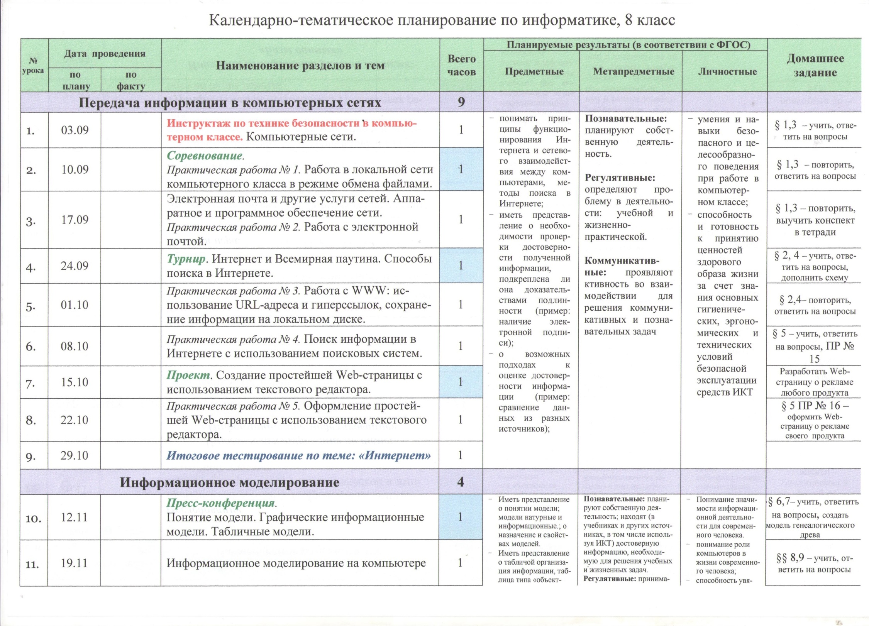 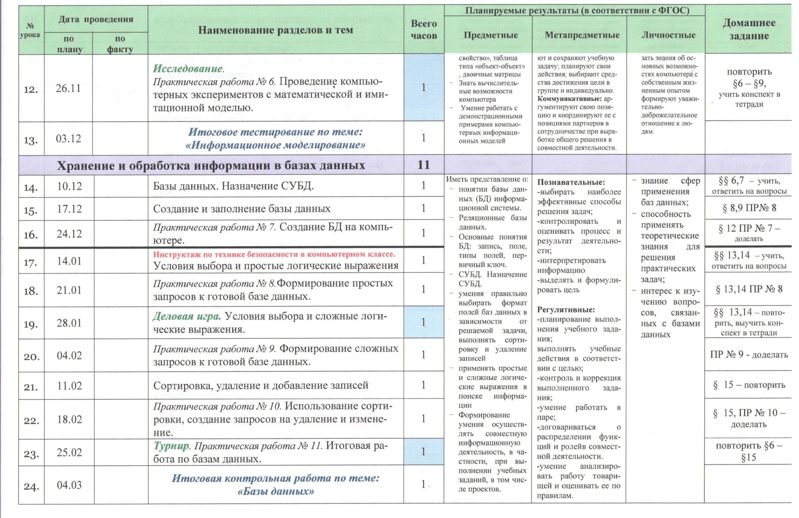 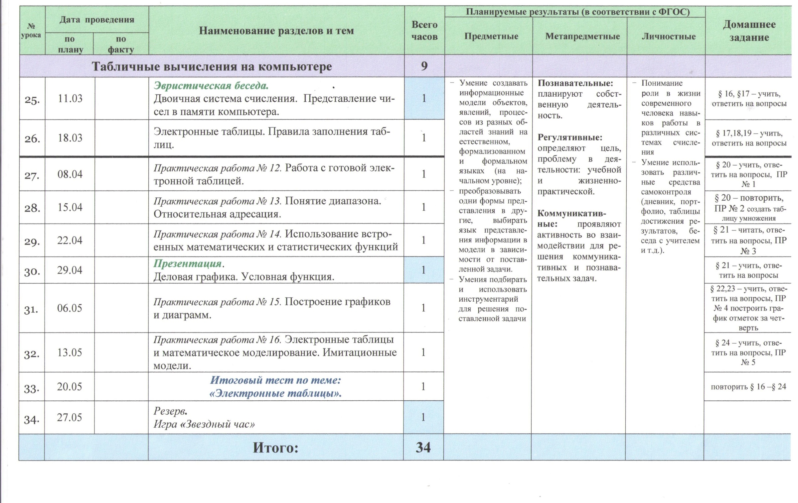
9 класс.
